**ĐẠI HỌC QUỐC GIA TP.HỒ CHÍ MINH**

TRƯỜNG ĐẠI HỌC BÁCH KHOA

KHOA ĐIỆN – ĐIỆN TỬ

**BỘ MÔN ĐIỆN TỬ**

---------------o0o---------------



**ĐỒ ÁN MÔN HỌC**

Introduction to  
Communication Systems  
Lab Based Learning with NI USRP  
and LabVIEW Communications

**GVHD: PGS.TS Hồ văn Khương**

**SVTH: Võ Nhật Tiền 1613551**

**Nguyễn Trần Hoàng Tiến 1513456**

**TP. HỒ CHÍ MINH, THÁNG 6 NĂM 2019**

***LỜI CẢM ƠN***

Được sự phân công của bộ môn Viễn Thông, khoa Điện – Điện tử Trường Đại

học Bách Khoa và sự đồng ý hướng dẫn của thầy PGS.TS Hồ Văn Khương, chúng em

đã thực hiện đề tài đồ án: “ Introduction to communication systems lab based learning

with NI USRP and LabVIEW communication ”.

Đầu tiên, chúng em xin gửi lời cảm ơn chân thành đến Ban giám hiệu nhà trường,

các thầy cô trong trường, đặc biệt là quý thầy cô thuộc khoa Điện – Điện tử trường Đại

học Bách Khoa TP.HCM đã tận tình chỉ dạy và truyền đạt cho chúng em những kiến

thức cơ bản và nâng cao trong suốt những năm qua.

Chúng em xin chân thành cảm ơn thầy PGS.TS Hồ Văn Khương đã tận tình chỉ

dạy, hướng dẫn cho chúng em trong thời gian qua. Thầy đã cung cấp nhiều tài liệu quý,

tổng hợp những kiến thức cơ bản, bổ sung những kiến thức chuyên sâu và dành nhiều

thời gian quan tâm theo dõi, chia sẻ những khó khăn, vướng mắc, động viên và hỗ trợ

chúng em hoàn thành đồ án này.

Khi thực hiện đồ án, chúng em đã cố gắng tìm đọc, phân tích tổng hợp và tham

khảo một số tài liệu chuyên môn cả trong và ngoài nước nhằm đạt kết quả nghiên cứu

tốt nhất.

Tuy nhiên, do thời gian và tài liệu tham khảo có hạn nên những thiếu sót là không

thể tránh khỏi, kính mong quý thầy cô đóng góp những ý kiến quý báu để đồ án được

hoàn thiện hơn.

*Tp. Hồ Chí Minh, tháng 6 năm 2019 .*

**TÓM TẮT ĐỒ ÁN**

LabVIEW là một môi trường lập trình đồ họa mà bạn có thể sử dụng để tạo các ứng dụng với giao diện người dùng chuyên nghiệp một cách nhanh chóng và hiệu quả. Hàng triệu kỹ sư và nhà khoa học sử dụng LabVIEW để phát triển các ứng dụng đo lường, kiểm thử, và điều khiển tinh vi bằng cách sử dụngcác biểu tượng trực quan và dây nối tín hiệu.

Với khả năng mô phỏng mạnh mẽ, kết quả trực quan và dễ hiểu, phần mềm LabVIEW Communication hết sức phù hợp và có đầy đủ khả năng cũng như công cụ để giúp chúng ta phân tích và nghiên cứu một cách thuận tiện. Vì vậy, trong đồ án này, chúng em xin phép được dùng phần mềm LabVIEW Communication để mô phỏng và làm rõ hơn các kết quả phân tích và nghiên cứu của mình.

Mục đích nghiên cứu của đồ án:

- Nghiên cứu về cách thức sử dụng phần mềm LabVIEW, tìm hiểu về các ứng dụng của LabVIEW như: cách tạo giao diện, lập trình sơ đồ khối, làm thế nào để tạo thiết bị ảo - Nghiên cứu về KIT NI-USRP , cách truyền và nhận tín hiệu từ phần mềm LabVIEW tới KIT.

Ý nghĩa thực tiễn của đồ án:

Nghiên cứu phần mềm LabVIEW với những ứng dụng rất rộng rãi, bởi vì bằng phần mềm chúng ta có thể thiết kế, điều khiển và kiểm tra như các phần cứng điều khiển và đo đạc. LabVIEWcó khả năng kết nối tới rất nhiều thiết bị giúp tập hợp dữ liệu dễ dàng, đồng thời cung cấp tính kết nối tới hầu hết mọi thiết bị đo, vì vậy có thể dễ dàng kết hợp những ứng dụng LabVIEW mới vào các hệ thống hiện đại.

**MỤC LỤC**

LAB 1: Introduction to the USRP 1

I. NI USRP Hardware 1

II. NI USRP SOFTWARE 1

III. Lab Procedure 1

IV. FM demo 2

LAP2: Amplitude Modulation 4

I. Lý thuyết 4

1. Biểu thức 4

2. Tín hiệu điều chế AM 4

3. Cài đặt USRP 4

II. Tiến hành thí nghiệm 5

1. Bộ truyền 5

2. Bộ nhận 8

*III. Kết quả* 8

Lab3 : Frequency Division Multiplexing 10

I. Lý thuyết 10

II. Thực hành thí nghiệm 11

1. Bộ truyền 11

2. Bộ nhận 12

III. Kết quả 13

1. Bộ truyền 13

2. Bộ nhận 14

Lab4: Triệt tần số ảnh 15

I. Lý thuyết 15

1. Dời tần số (Frequency Conversion) 15

2. Bản chất của bộ thu USRP 16

II. Thực hành thí nghiệm 20

III. Kết quả thí nghiệm 23

Lab5: DSB-SC (Double sideband- surpress carrier) 23

I. Lý thuyết 23

II. Thực hành thí nghiệm 24

III. Kết quả 25

1. Bộ truyền 25

2. Bộ nhận 26

Lap6 Frequency Modulation 26

I. Lý thuyết 26

II. Tiến hành thí nghiệm 27

1. Bộ truyền 27

2. Bộ nhận 28

III**.** Kết quả 28

1. Bộ truyền 28

2. Bộ nhận 29

☞ *Tài liệu tham khảo* 29

**DANH SÁCH HÌNH MINH HỌA**

Hình 1.1 TX Continuous Async 1

Hình 1.2 IQ Graph 2

Hình 1.3 Power Spectrum 2

Hình 1.4 FM demo sound 3

Hình 2.1 Amplitude Modulated Signals 4

Hình 2.2 Khối Basic Multitone ………………………………………………………………..5

Hình 2.3 Tín hiệu ra của khối Basic Multitone 6

Hình 2.3 Lap2_Operators_Icon 7

Hình 2.4 Lap2_Operators_Diagram 7

Hình 2.5 Lap2_Tx 7

Hình 2.6 Khối Quick Scale 1D 7

Hình 2.7 Lap2_Rx 8

Hình 2.8 Message signal 9

Hình 2.9 Tín hiệu baseband output 9

Hình 3.1 AM.gvi_Icon 11

Hình 3.2 AM.gvi_Diagram 12

Hình 3.3 Khối Quick Scale 1D 12

Hình 3.4 Lap3_Tx 12

Hình 3.5 Lap3_Rx 13

Hình 3.6 Baseband signal 14

Hình 3.7 Messageout1 14

Hình 3.8 Messageout2 15

Hình 4.1 Fetch Rx Data 16

Hình 4.2 Flo 16

Hình 4.3 Spectrum of Received AM Signal 18

Hình 4.4 Spectrum of Complex IF Signal 19

Hình 4.5 bộ lọc thông dải 19

Hình 4.6 Spectrum of the Image Signal 20

Hình 4.7 Bộ lọc thông dải một phía 20

Hình 4.8 Chebyshev Filter 20

Hình 4.9 Lap4_Tx 21

Hình 4.10 Lap4_Rx 22

Hình 4.11 Carrier frequency 22

Hình 4.12 Chebyshev-Hilbert 23

Hình 4.13 Giá trị D 23

Hình 5.1 Ước lượng giá trị θ 24

Hình 5.2 Lap5_Tx 25

Hình 5.3 Lap5_Rx 25

Hình 5.4 Message Signal 25

Hình 5.5 Demodulated Output 26

Hình 6.1 Frequency Modulated Signal 27

Hình 6.2 Lap6_Tx 27

Hình 6.3 Lap6_Rx 28

Hình 6.4 FM modulator 29

Hình 6.5 FM demodulator 29

# LAB 1: Introduction to the USRP

## NI USRP Hardware

NI USRP 2900-2920

## NI USRP SOFTWARE

+NI package manager

* Lapview NXG 3.0.2
* NI-USRP Configuration Utility
* Usrp driver
* NI-Modulation Toolkit
* Download file Student_intro_comm_sys_vis (các bài LAP thực hiện)

## Lab Procedure

1. Kết nối TX1 với RX2 trên kít ni2900 thông qua cáp và bộ suy hao 30dB
2. Chạy TX Continuous Async và RX Continuous Async trong example
3. Kết quả

* TX

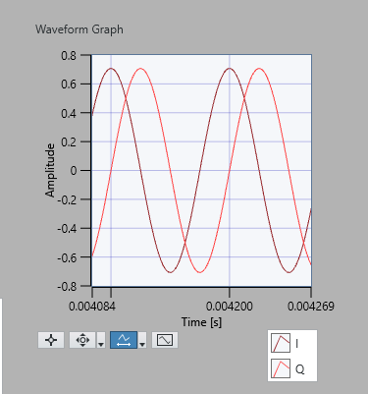

Hình 1.1 TX Continuous Async

* RX

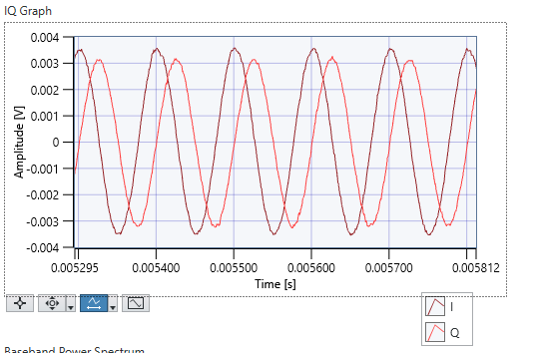

Hình 1.2 IQ Graph

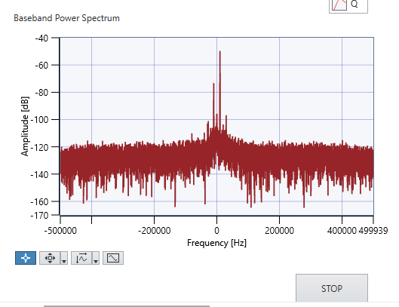

# Hình 1.3 Power Spectrum

## FM demo

* Thu tín hiệu FM

Mở khối niUSRP EX FM Demod Sound trong Lapview thông qua:

Functions 🡪 Instrutment I/O 🡪 Instr driver 🡪 NI-USRP 🡪 Examples 🡪 Modulations Toolkit 🡪 niUSRP EX FM Demod Sound

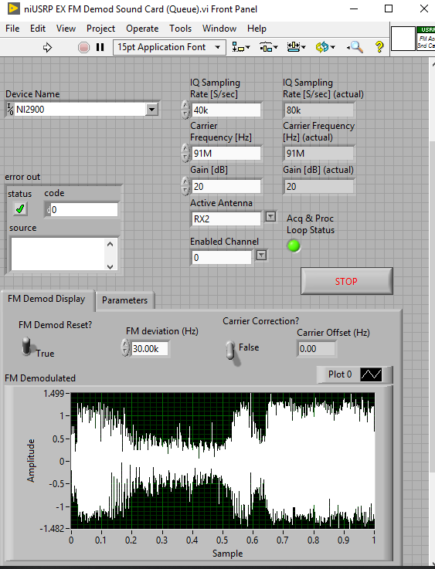

Hình 1.4 FM demo sound

# LAP2: Amplitude Modulation

## Lý thuyết

### Biểu thức

### 

Với:

+ m(t) là “Message” có giá trị đỉnh là mp

+ Sóng mang Acos(2fct)

+ µ là hệ số điều chế )

### Tín hiệu điều chế AM

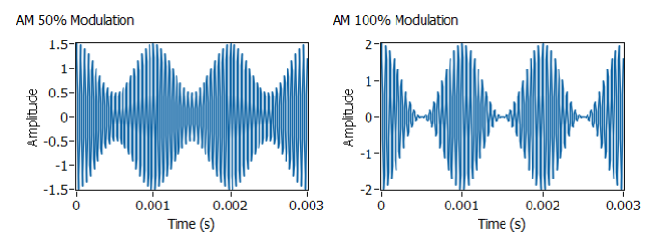

Hình 2.1 Amplitude Modulated Signals

Tín hiệu AM đến bộ nhận:

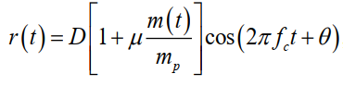

Trong đó D là biên độ tín hiệu (D<A do suy hao kênh truyền), và lệch pha 1 góc

### Cài đặt USRP

1. Bộ truyền

Cấu trúc bộ truyền xuyên suốt các LAP gồm 4 khối cơ bản: *Open Tx Session, Configure Signal, Write Tx Data, Close Session*

*Open Tx Session:* khối mở đầu, dùng để xác định tên “device name” của USRP

*Configure Signal:* xác định những giá trị mà kết nối với Kit, những giá trị mặc định là: IQ rate 200 kSa/s, carrier frequency 915.1 MHz, gain 0 dB, active antenna to TX1

*Write Tx Data:* đưa dữ liệu lên kênh truyền được đặt trong một vòng lặp While.

*Close Session:*  khối kết thúc

1. Bộ nhận

Các khối cơ bản được sử dụng xuyên suốt các Lap: *Open Rx Session, Configure Signal, Initiate, Fetch Rx Data, Abort, Close Session.*

*Open Rx Session:* khối mở đầu, dùng để xác định tên “device name” của USRP

*Configure Signal:* tương tự như khối TX. Các giá trị cần cài đặt: IQ rate 1 MSa/s, carrier frequency 915 MHz, gain 0 dB, active antenna to TX2

*Initiate:* gửi những giá trị tham số và bắt đầu chạy chương trình.

*Fetch Rx Data:* nhận message từ kênh truyền

*Abort:* dừng việc nhận dữ liệu khi vòng lập kết thúc

*Close Session:* khối kết thúc

## ***Tiến hành thí nghiệm***

### Bộ truyền

* Add vào project các file của folder ExternalFiles (thư mục này được download kèm với những bài lap) để lấy khối Basic Moltitone

*Giải thích về khối Basic Multitone*

Bộ Basic Multitone là bộ tạo tín hiệu nguồn (message generator) để sử dụng cho các bài thí nghiệm. Việc sử dụng một sóng nguồn là hình sine thì không sát với thực tế nên việc kết hợp nhiều sóng sine lại với nhau để hợp âm (multitone) là khách quan.

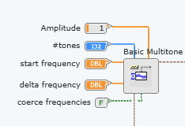Amplitude : Biên độ của các sóng thành phần

Tones : Số lượng các sóng thành phần

Hình 2.2 Khối Basic Multitone

Start frequency: tần số bắt đầu

Các tone sẽ có mối quan hệ tonesFrequency=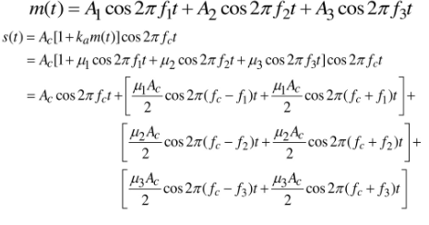Start frequency+tones*Delta frequency

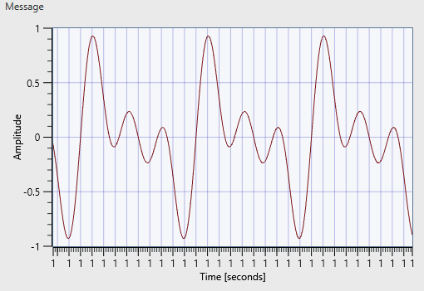

Hình 2.3 Tín hiệu ra của khối Basic Multitone

* Mở file *Lab2TxTemplate.gvi* tạo khối lap2_operators để tạo tín hiệu như sau:

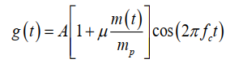

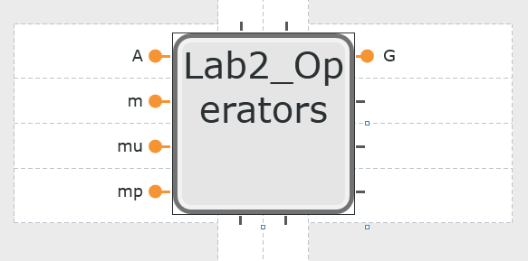

# Hình 2.3 Lap2_Operators_Icon

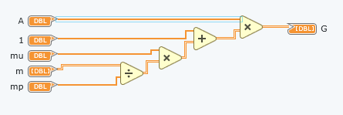

# Hình 2.4 Lap2_Operators_Diagram

Hoàn thành sơ đồ khối bộ truyền như sau:

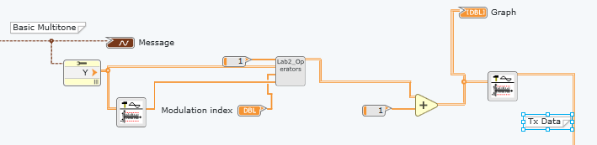

Hình 2.5 Lap2_Tx

Trong đó khối Quick Scale 1D có ngõ vào là X, ngõ ra là |X|

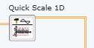

Hình 2.6 Khối Quick Scale 1D

Thiết lập các thông số của bộ truyền:

Carrier Frequency: 915.1 MHz  
IQ Rate: 200 kHz  
Gain: 0 dB  
Active Antenna: TX1  
Message Length: 200,000 samples.  
Modulation Index: Start with 1.0.

### Bộ nhận

* Mở file *Lab2RxTemplate.gvi* chỉnh thêm vào các khối như hình:

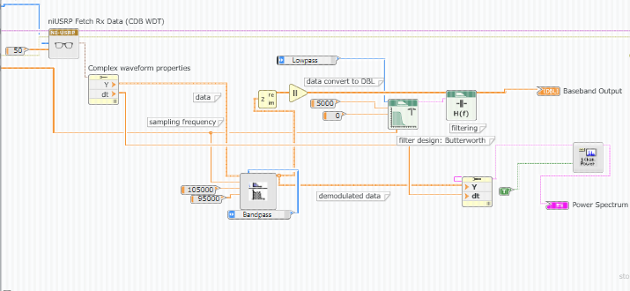

Hình 2.7 Lap2_Rx

+ Với Chebyshev Filter (CDB) có high cut off 105KHz, low cut off 95KHz

+ Butterworth Filter có fc 5Khz

+Sampling freq của cả 2 bộ lọc đều nối với actual IQ rate của khối Config Signal

Thiết lập các thông số bộ nhận:

Carrier Frequency: 915 MHz  
IQ Rate: 1 MHz  
Gain: Not critical. 0 dB  
Active Antenna: RX2  
Number of Samples: bằng với Message Lenght

# *III. Kết quả*

Tín hiệu truyền đi bên bộ truyền:

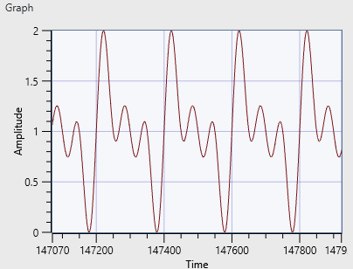

# Hình 2.8 Message signal

Tín hiệu nhận được bên bộ nhận:

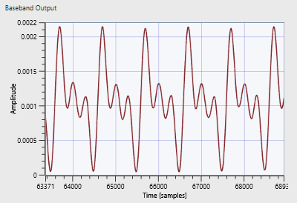

# Hình 2.9 Tín hiệu baseband output

* Biên độ tín hiệu thu được bị suy giảm của các “tones”

# Lab3 : Frequency Division Multiplexing

## Lý thuyết

Ghép kênh phân chia tần số được sử dụng rộng rãi trong đo từ xa, trong việc truyền tín hiệu truyền hình vệ tinh và cho đến khi áp dụng rộng rãi các sợi quang, là phương thức truyền dẫn tiêu chuẩn cho tín hiệu điện thoại đường dài. Ghép kênh phân chia tần số cũng đóng một vai trò quan trọng trong kỹ thuật OFDM được sử dụng trong DSL và trong các hệ thống điện thoại di động thế hệ thứ ba.

*Biểu thức*

Giả sử m 1 (t) và m2 (t) là tín hiệu Message. Đặt f1 và f2 là tần số sóng mang tương ứng. Chúng ta có thể hình thành các tín hiệu sóng mang được điều chế

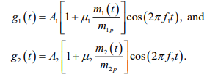

Tín hiệu g1(t) và g2(t) được kết hợp như sau:



Tín hiệu gửi tới USRP là :



Tín hiệu thực sự được truyền bởi USRP là :



trong đó, A được thiết lập bởi tham số Gain và fc là tần số sóng mang USRP.

Bộ thu USRP thu tín hiệu là :



trong đó, θ là độ lệch pha giữa tín hiệu dao động máy phát và máy thu và D là một hằng số, thường nhỏ hơn A.

## Thực hành thí nghiệm

### Bộ truyền

Tạo một khối AM.gvi để tạo tín hiệu g1(t) và g2(t) như sau:

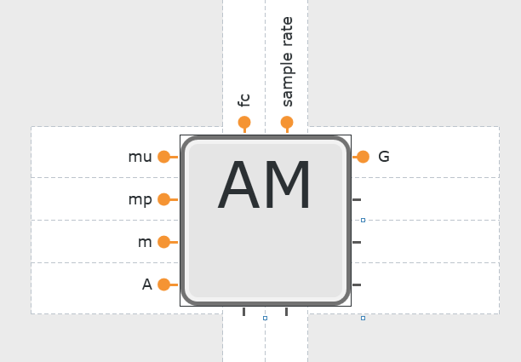

Hình 3.1 AM.gvi_Icon

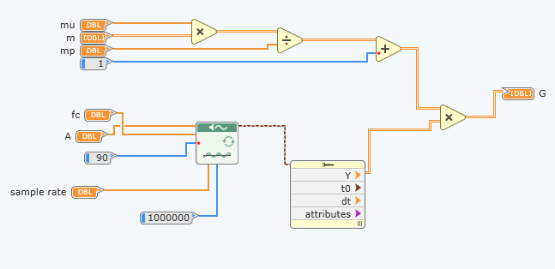

Hình 3.2 AM.gvi_Diagram

Mở file *Lab3TxTemplate.gvi* đã download ở lap1, thêm các khối như hình bên dưới để hoàn thành bộ truyền đưa data vào vòng lập While. Trong đó khối AM được tạo từ trước; khối Quick scale 1D có ngõ vào là X, ngõ ra là |X|.

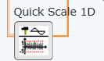

Hình 3.3 Khối Quick Scale 1D

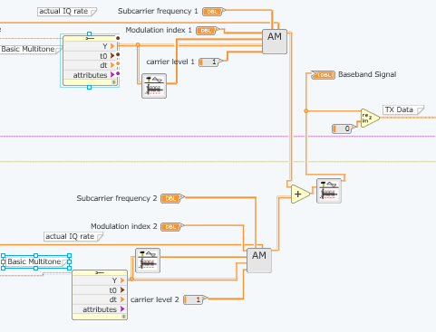

Hình 3.4 Lap3_Tx

Cài đặt bộ truyền như sau:

Carrier Frequency: 915 MHz  
IQ Rate: 2 MS/s.  
Gain: Not critical. 0 dB  
Active Antenna: TX1  
Message Length: 200,000 samples.  
Modulation Indices: Start with 1.0 for each subcarrier.  
Subcarrier frequencies: Use 500 kHz for *f*1 and 510 kHz for *f*2

### Bộ nhận

* Mở file *Lab3TxTemplate.gvi* trong đã download ở lap1, thêm vào các khối để hoàn thành bộ nhận.

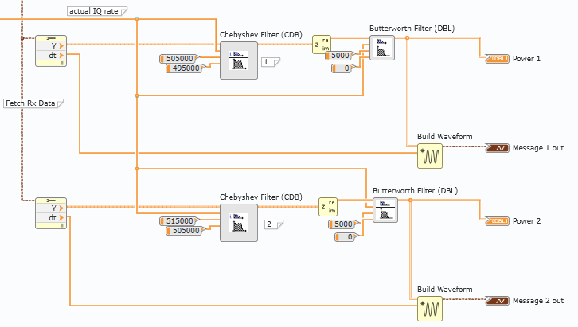

Hình 3.5 Lap3_Rx

* Hiệu chỉnh các thông số của các bô lọc: Chebyshev Filter 1 có low cutoff là 495KHz, high cutoff 505KHz; Chebyshev Filter 2 có low cutoff là 505KHz, high cutofff là 515KHz; Butterworth Filter có fc = 5KHz.
* Cài đặt bộ nhận như sau:

Carrier Frequency: 915 MHz  
IQ Rate: 2 MS/s  
Gain: Not critical. 0 dB  
Active Antenna: RX2  
Number of Samples: 200,000 samples

## Kết quả

### Bộ truyền

Tín hiệu baseband signal đưa lên kênh truyền

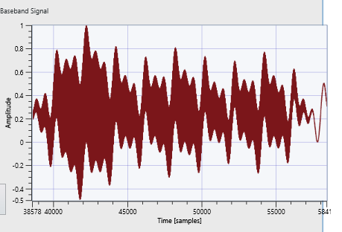

Hình 3.6 Baseband signal

### Bộ nhận

Hai message out của bộ nhận

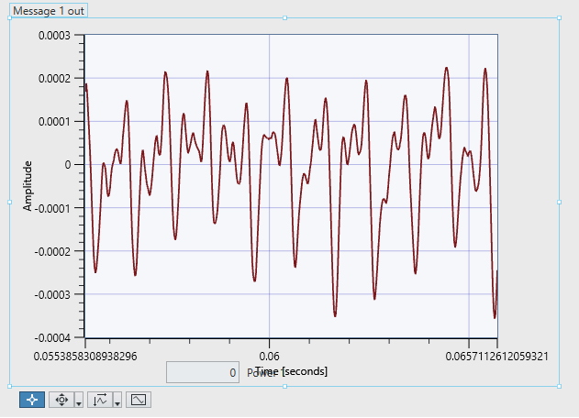

Hình 3.7 Messageout1

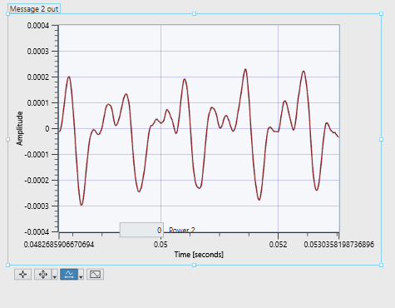

# Hình 3.8 Messageout2

* Hai message out của bộ nhận tương tự nhau

# Lab4: Triệt tần số ảnh

## Lý thuyết

### Dời tần số (Frequency Conversion)

Trong LAB2 tuy rằng ta cài đặt tần số sóng mang nhưng tín hiệu ở bộ thu ở phía sau bộ FetchRx Data cho tần số ở miền trung tần (intermediate frequency) để thuận tiện cho việc lọc tần số

# Hình 4.1 Fetch Rx Data

Sở dĩ do ta cài đạt tần số bộ dao động nội (local oscillator) ở phía thu có



# Hình 4.2 Flo

### Bản chất của bộ thu USRP

Trong Lab2 ta ngầm hiểu tín hiệu thu được là một sóng AM

Mà chưa xét đến các yếu tố như tần số sóng ảnh hay sóng thu được bị lệch pha so với sóng ban đầu

Sóng thu được có dạng

Trong bộ thu của USRP, việc dời tần số được thực hiện bởi phần cứng bằng cách nhân sóng thu được với thành phần và

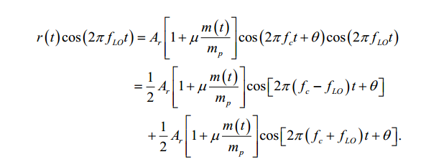Cho nên

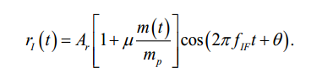Với thành phần trung tần thì sẽ được bộ USRP giữ lại trong khi thành phần tần số cao khi qua bộ FetchRx Data thì đã được lược bỏ

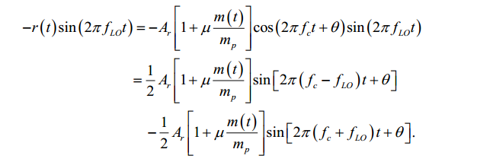Tương tự ta có

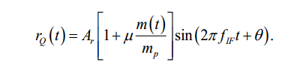Vậy sóng thu dạng phức thực tế sẽ có dạng

Nhắc lại biến đổi Fourier trong miền thời gian sang miền tần số

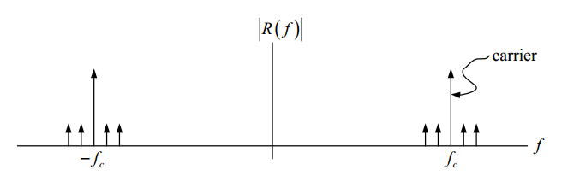Nên với r(t) phát ra từ bộ phát ta có phổ tần số sẽ bao gồm 2 phía

# Hình 4.3 Spectrum of Received AM Signal

Tuy nhiên với công thức ở trên thì chỉ có thành phần 1 phía

# Hình 4.4 Spectrum of Complex IF Signal

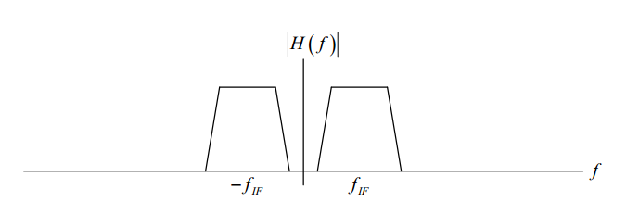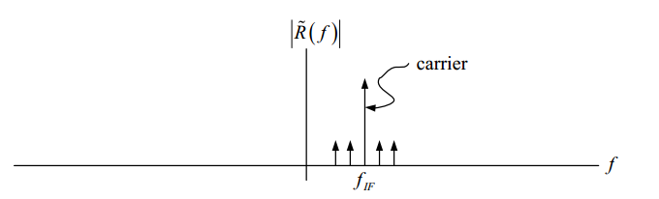Ở Lab2 thì để lọc lấy tần số ta sử dụng một bộ lọc thông dải( bộ lọc Chebyshev)

# Hình 4.5 bộ lọc thông dải

Đồi với Lab4 ta phải tính cả trường hợp có tần số ảnh

Tần số ảnh xuất hiện do máy thu bắt được tần số của một đài khác nhưng lại cách tần số dao động nội (tần số bên máy thu) một khoảng đúng bằng tần số trung tần. Tần số ảnh có thể làm trùng lặp lại tín hiệu hoặc tín hiệu gốc bị trùng với một tín hiệu khác sau khi đi qua bộ lọc thông dải nên phải loại bỏ.

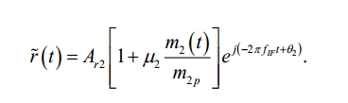Giải tương tự như trên ta được

# Hình 4.6 Spectrum of the Image Signal

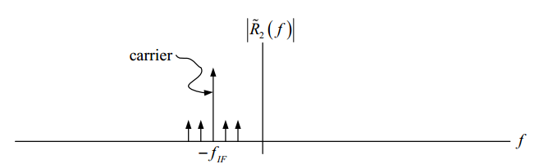

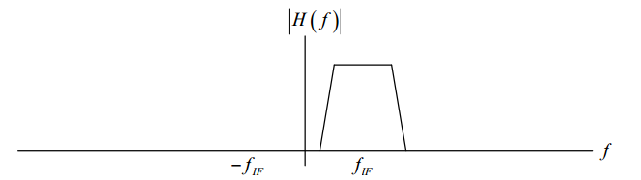Việc triệt sóng mang thực hiện rất khó bởi phần cứng do phải tạo một bộ lộc thông dải một phía

# Hình 4.7 Bộ lọc thông dải một phía

Tuy nhiên điều này lại dễ thực hiện được nếu sử dụng các khối chức năng có sẵn hoặc tự tạo trong LabView

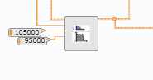

# Hình 4.8 Chebyshev Filter

## Thực hành thí nghiệm

Trong phần thí nghiệm này chúng ta sẽ sử dụng lại bộ Tx từ bài điều chế AM từ LAB2

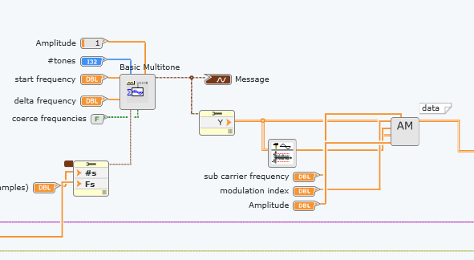

# Hình 4.9 Lap4_Tx

Còn bộ Rx ta cần xuất ra giá trị trung bình của sóng tại tần số sóng mang và tần số ảnh để nhận xét

-Để xuất giá trị trung bình của sóng tại tần số sóng mang ta làm giống bài 2 nhưng sửa bộ butterworth lại thành high cutoff :250 Hz và low cutoff:-250Hz (Bandpass)

# Hình 4.10 Lap4_Rx

-Để xuất giá trị trung bình tại tần số ảnh ta làm giống như trên nhưng đặt carrier frequency của bộ Tx là f­IM

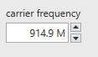

# Hình 4.11 Carrier frequency

Tính toán giá trị IRR

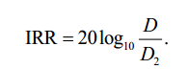

*Cách làm khác ta sử dụng bộ Chebyshev-Hilbert được làm dựa trên biến đổi Hilbert



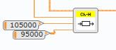

# Hình 4.12 Chebyshev-Hilbert

Chỉ cần sửa tần số sóng mang ở bộ phát là 915.1 và 914.9 để so sánh kết quả

## Kết quả thí nghiệm

Giá trị biên độ tín hiệu nhận được (D)

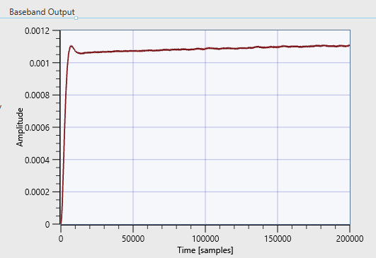

# Hình 4.13 Giá trị D

* D = 0.0011

# Lab5: DSB-SC (Double sideband- surpress carrier)

## Lý thuyết

*1 Đồng bộ hóa pha (Phase Synchronization)*

Sóng thu được từ bộ thu bị lệnh pha so với sóng phát một góc θ

hay sóng sau khi vào bộ FetchRx Data

Để thực hiện đồng bộ hóa pha trong LabView chúng ta làm các bước:

-Ước lượng giá trị của θ

-Nhân thành phần r(t) với e-jθkhi đó hai thành phần ejθvà e-jθ sẽ triệt tiêu nhau

-Cho các thành phần còn lại của r(t) đi qua bộ phân tách thực- ảo từ số phức (Complex to Real and Imaginary) sau đó lấy phần thực

Để ước lượng được giá trị của θ ta làm như hình sau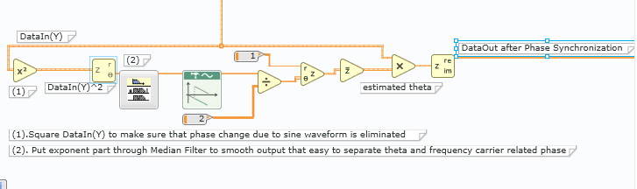

Hình 5.1 Ước lượng giá trị θ

## ***Thực hành thí nghiệm***

Hoàn thành khối Tx như hình sau:

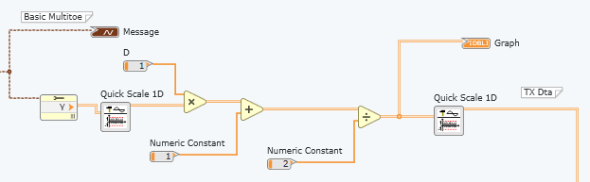

# Hình 5.2 Lap5_Tx

Còn trong bộ Rx ta thêm thành phần đồng bộ hóa pha như hình dưới còn lại làm giống bài Lab2

# Hình 5.3 Lap5_Rx

## ***Kết quả***

### Bộ truyền

Tín hiệu đưa lên kênh truyền

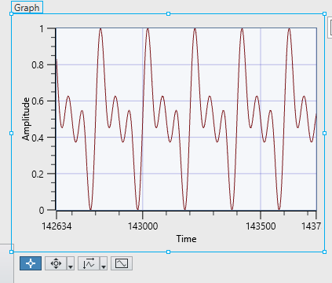

Hình 5.4 Message Signal

### Bộ nhận

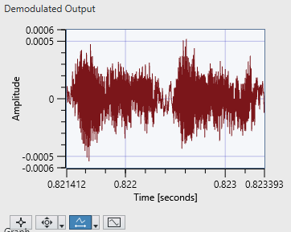

# Hình 5.5 Demodulated Output

* Thu được tín hiệu điều chế DSB-SC, còn nhiễu nhiều

# Lap6 Frequency Modulation

1. Lý thuyết

*Biểu thức*

Tín hiệu FM truyền đi:

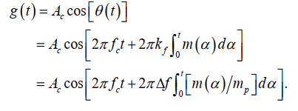

Với △f =kfmp, △f  là độ di tần, mp là giá trị đỉnh của tín hiệu

Tín hiệu điều chế AM có fc = 2KHz, fm = 200Hz

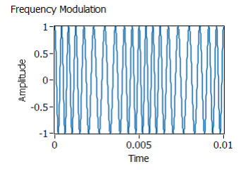

Hình 6.1 Frequency Modulated Signal

Tín hiệu gửi đến bộ Write Tx Data



Tín hiệu thu được ở bộ nhận:



## Tiến hành thí nghiệm

### Bộ truyền

Mở file *Lab6TxTemplate.gvi* trong các file đã download về của lap1, sau đó add thêm các khối như hình bên dưới để tạo tín hiệu điều chế FM

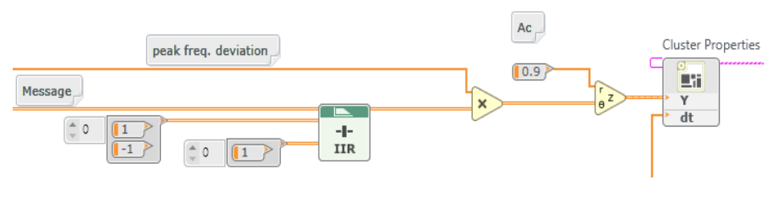

Hình 6.2 Lap6_Tx

Tiến hành cài đặt thông số bộ truyền:

Carrier Frequency: 915 MHz  
IQ Rate: Not critical; 1 MHz  
Gain: Not critical. 0 dB  
Active Antenna: TX1  
Message Length: 200,000 samples  
Peak Frequency Deviation: 30 kHz

### Bộ nhận

Mở file *Lab6RxTemplate.gvi,* sau đó thêm vào các khối để giải điều chế tín hiệu FM

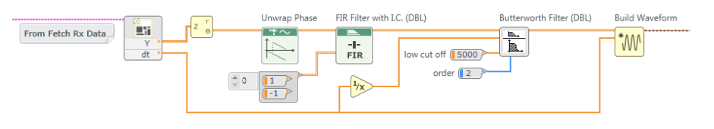

Hình 6.3 Lap6_Rx

Tiến hành cài đặt thông số bộ nhận:

Carrier Frequency: 915 MHz  
IQ Rate: 1 MHz  
Gain: Not critical. 0 dB  
Active Antenna: RX2  
Number of Samples: bằng với Message Length của bộ truyền

1. Kết quả

Tiến hành Run bộ truyền và bộ nhận, ta thu được kết quả:

### Bộ truyền

Message của bộ truyền:

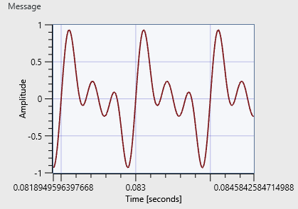

Hình 6.4 FM modulator

### Bộ nhận

Bên Baseband Output của bộ nhận:

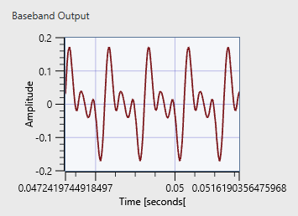

Hình 6.5 FM demodulator

* Tín hiệu nhận được bên phía thu tương tự như tín hiệu đưa lên kênh truyền bên phía phát.

# ☞ **Tài liệu tham khảo**

Introduction to  
Communication Systems  
Lab Based Learning with NI USRP  
and LabVIEW Communications